Бобоед Виталий

**Криптосистема Эль-Гамаля**

Лабораторная 8

Условие: Расшифровать перехваченную криптосистему Эль Гамаля.

Вариант 2: 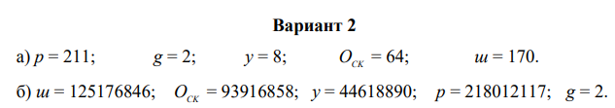

Результат выполнения задания а) 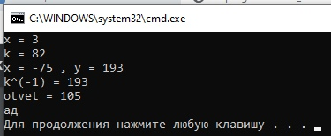

Результат выполнения задания б) 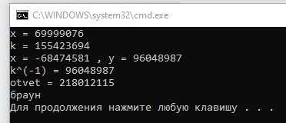

Результат выполнения первого тестового примера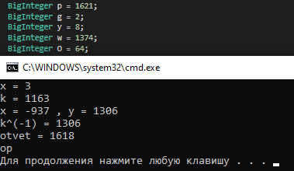

Результат выполнения второго тестового задания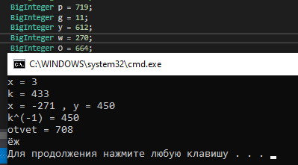

Решение одного примера на листике: 